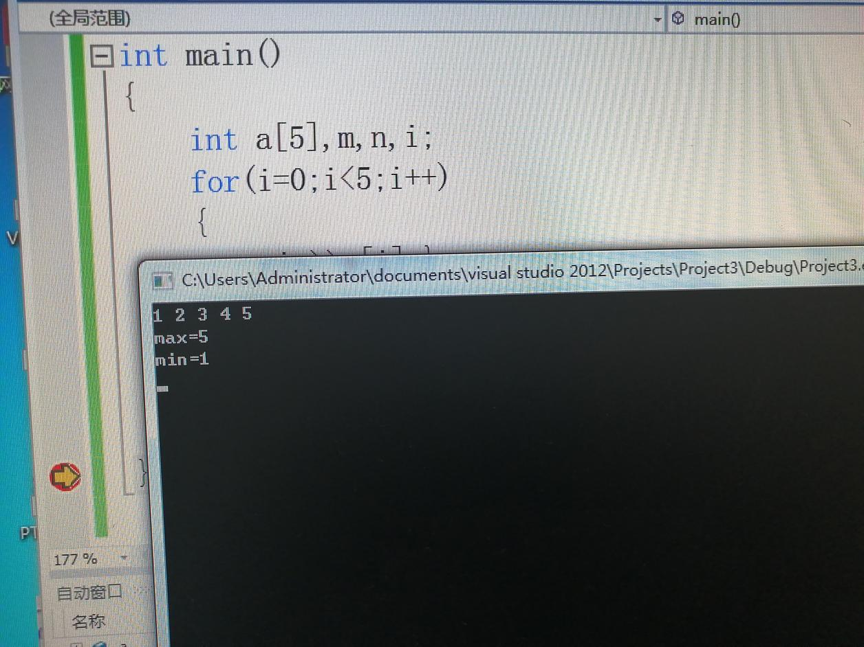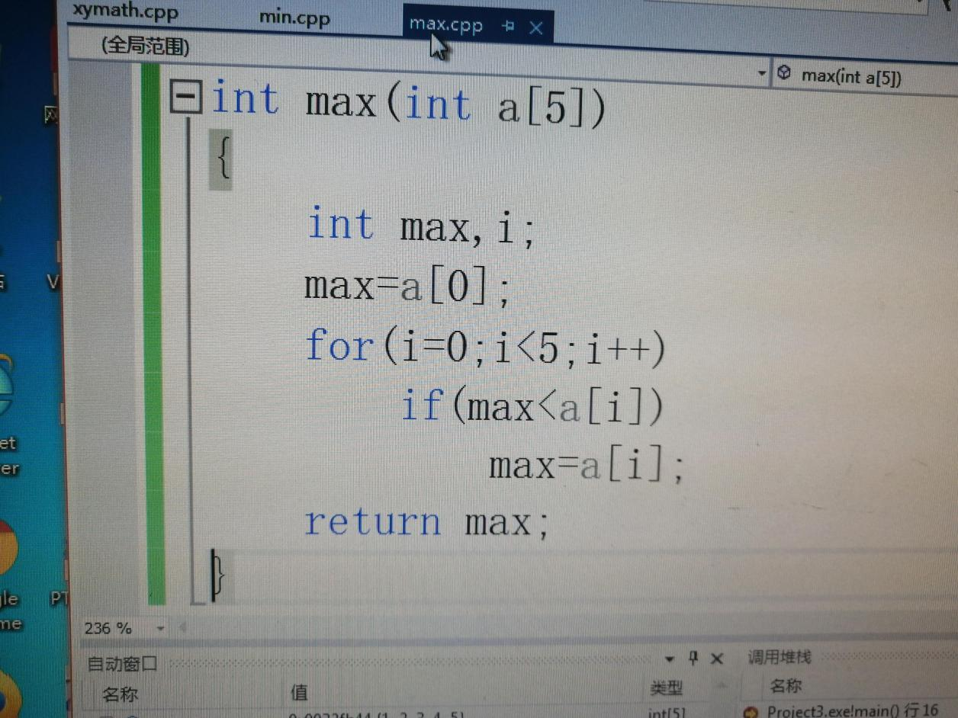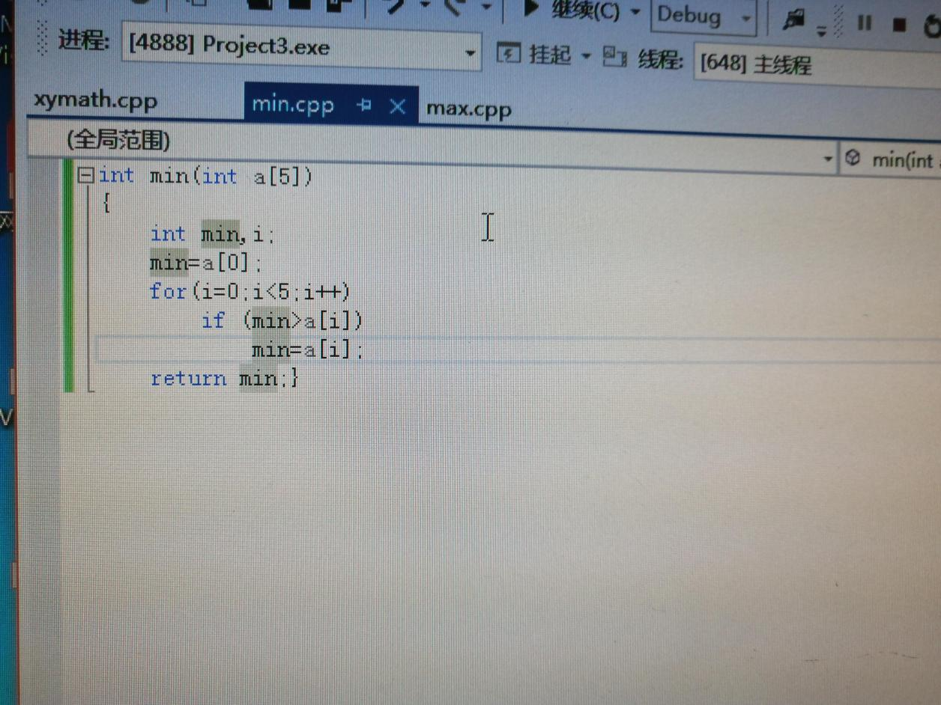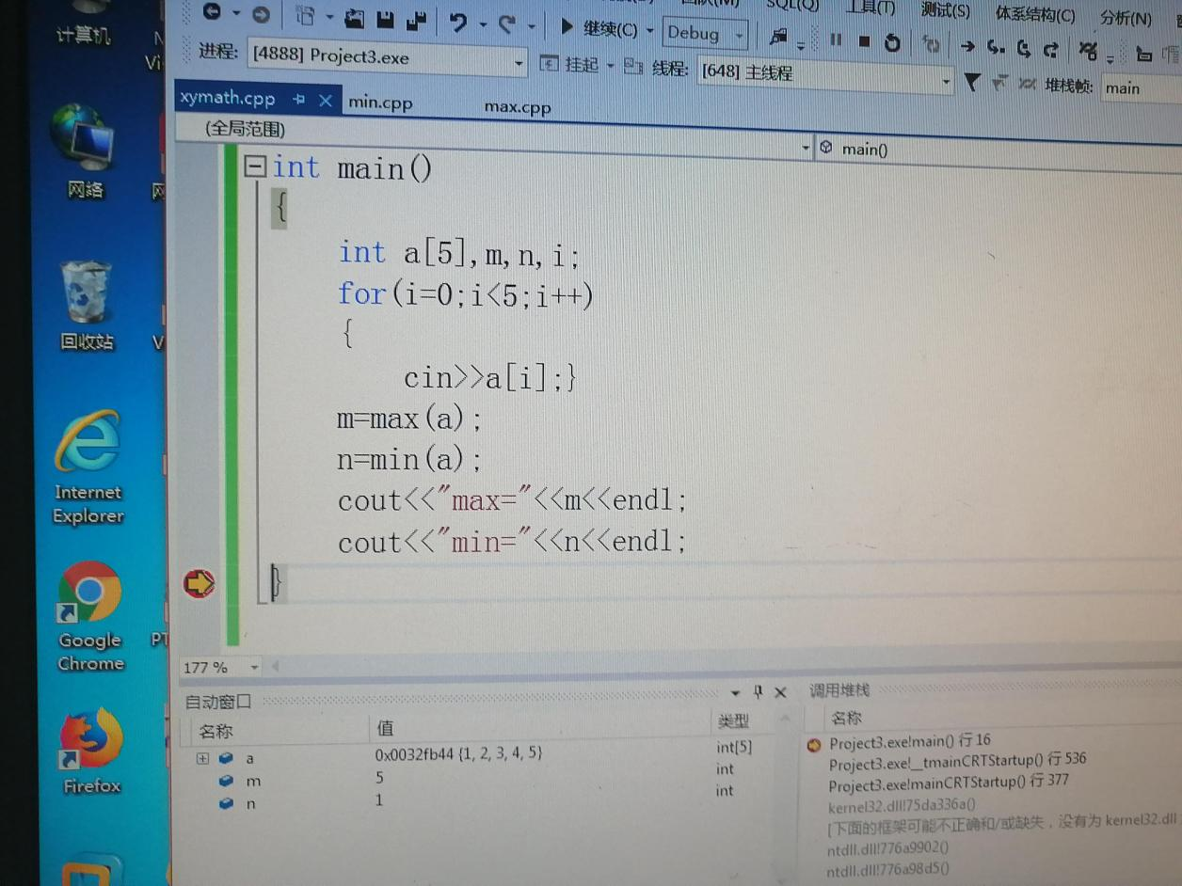

上机实验2:建立和运行单文件程序，建立和运行多文件程序

实验心得:位于同一文件夹的程序可以多文件编译

Copyright ©2021-2099 JianhuiZhan. All rights reserved